STAGE DECOUVERTE ET PRATIQUE

CANNE COMBAT


BATON FRANÇAIS

KALI ESKRIMA



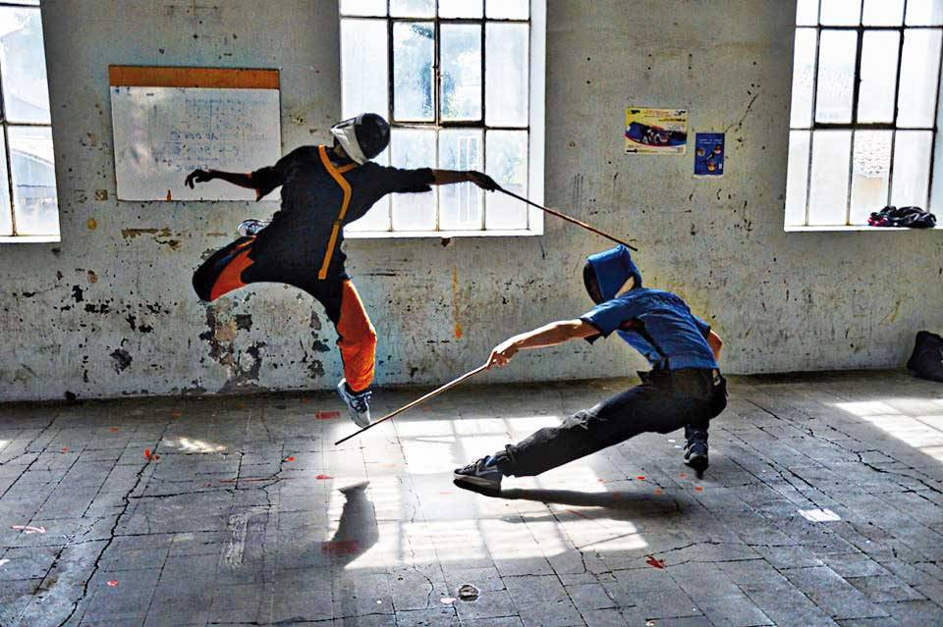
La Canne de Combat (appelée aussi Canne
d'Arme ou Canne Française) est une discipline
sportive utilisant une canne en bois de 95 cm
de long opposant 2 combattants avec des
techniques de frappes codifiées.

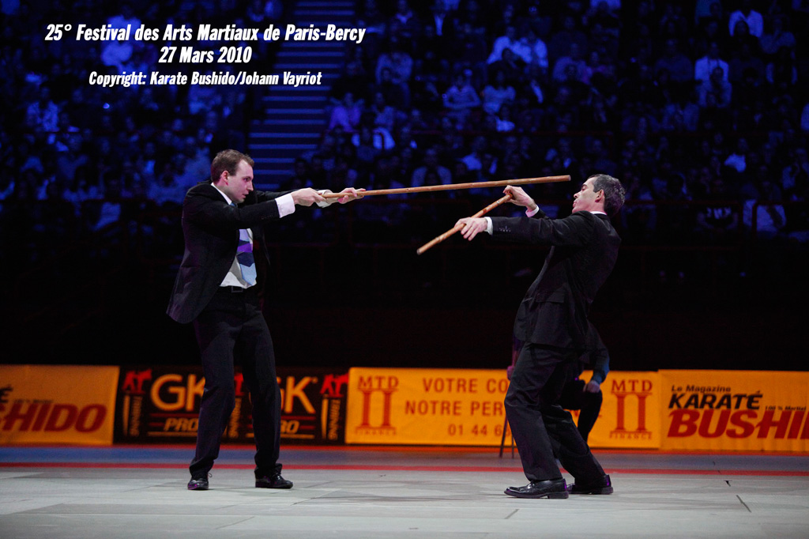
Le Bâton Français (appelée aussi Bâton Fédéral)
est une discipline opposant 2 combattants
manipulant à deux mains un bâton long de
1,40 m avec des frappes codifiées.
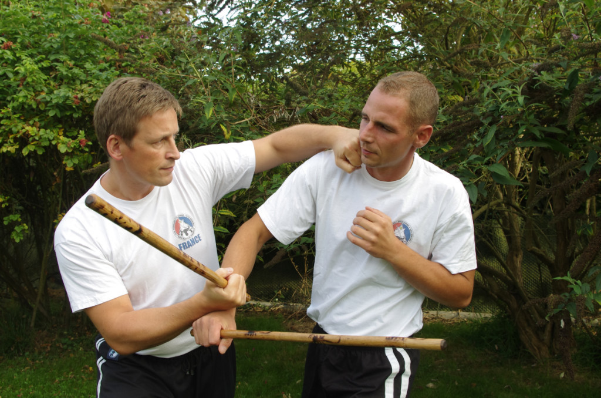

Le Kali Eskrima (appelée aussi Kali Philippin) est
une discipline martiale utilisant un bâton court de
60 cm de long ainsi que la main libre non armée.

_{SAMEDI 23 JANVIER 2016}
Salle du Bourg Boxing Club, 1 rue du Docteur Duby 01000 Bourg en Bresse
Horaires: 10h00 -12h00 et 13h30 -17h00
Ouvert à tous à partir de 16 ans

Stage encadré par un enseignant Diplômé d’Etat en Canne de Combat et Bâton et en Savate Boxe Française

